Международная познавательная викторина по окружающему миру
«Природа и мы»

1.Какая наука изучает мир растений?
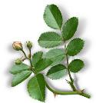
А) Биология
Б) Зоология
В) Экология
Г) Ботаника

2. Какая ягода заменяет лимон?
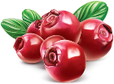
А) Шиповник
Б) Смородина
В) Клюква
Г) Черника

3. Отгадай дружок загадку и найди скорей отгадку.
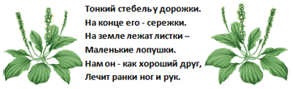
А) Мать - и - мачеха
Б) Подорожник
В) Тысячелистник
Г) Расторопша

4. Расшифруйте ребус и узнаете, какое растение, по легенде, расцветает в ночь на Ивана Купала?
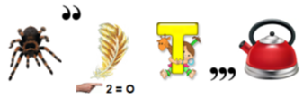
А) Шалфей
Б) Хвощ
В) Папоротник
Г) Колокольчик

5. Укажите, для какой природной зоны характерны эти черты?
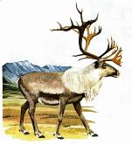
«Безлесное пространство приполярных областей, в зоне вечной мерзлоты, обычно болотистое, мшистое, каменистое или покрытое мелкой растительностью».
А) Пустыня
Б) Степь
В) Тайга
Г) Тундра

6. Назовитеодно из красивейших явлений природы, возникающее в результате преломления солнечного света в капельках воды, взвешенных в воздухе.
А) Радуга
Б) Зарница
В) Молния
Г) Смерч

7. Какое время года пробуждает природу, поливает землю обильными дождями, готовит растения, лес к летнему сезону роста. Наиболее характерны явления погоды это снеготаяние, половодье, набухание почек, а также возможна первая гроза.
А) Осень
Б) Зима
В) Лето
Г) Весна

8. Отгадайте загадку.
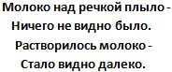
А) Туман
Б) Дождь
В) Облака
Г) Мгла

9. В какое время года стоят самые короткие световые дни?
А) Лето
Б) Осень
В) Зима
Г) Весна

10. Что НЕ относится к осадкам?
А) Дождь
Б) Листопад
В) Иней
Г) Роса

11. Как называется кратковременное, резкое усиление ветра с изменением направления его движения?
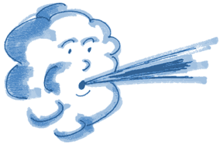
А) Шквал
Б) Буря
В) Смерч
Г) Шторм
12. Наблюдая за кем можно определить приближение шторма на море?
А) За китами
Б) За акулами
В) За дельфинами
Г) За медузами

13. Продолжите народную примету: «Солнце встает в облаках лучами вверх - ... это
А) К дождю
Б) К грозе
В) К ветру
Г) К грому

14. Расшифруйте ребус и узнаете, как называется коллекции засушенных растений?
А) Икебана
Б) Букет
В) Травник
Г) Гербарий

15. Укажите, что не является планетой?
А) Венера
Б) Земля
В) Юпитер
Г) Солнце

